兴国县2026年春节期间烟花爆竹安全防范工作方案（征求意见稿）

为营造安全、祥和的春节社会环境，减少大气污染，防范火灾事故发生，严防安全事件发生，确保人民群众生命财产安全。经研究决定，在全县范围内开展烟花爆竹安全防范工作，依据《烟花爆竹安全管理条例》等法律法规，结合实际，制订本工作方案。
- 总体要求
坚持以习近平新时代中国特色社会主义思想为指导，坚持“人民至上、生命至上”，扎实开展春节期间烟花爆竹安全防范工作，充分利用微信、抖音、宣传单、户外横幅等手段，广泛宣传烟花爆竹安全管理规定，组织专门力量进行宣传巡控，制止各种涉烟花爆竹安全的违法违规行为，打击涉各类烟花爆竹的违法犯罪活动，确保人民群众生命财产安全和社会大局稳定。
- 目标任务
根据《烟花爆竹安全管理条例》《大气污染防治法》《消防法》等法律法规规定，进一步强化烟花爆竹安全监管，规范烟花爆竹经营秩序，重点打击非法生产、经营、运输、储存、燃放烟花爆竹行为，及时劝阻、制止违规燃放烟花爆竹行为，最大限度预防和减少燃放烟花爆竹引发的火灾事故、人员伤亡、财产损失、大气污染等事件的发生，为广大市民提供欢乐、祥和、平安的春节环境。
- 组织领导
（一）为加强城区烟花爆竹安全防范工作的组织领导，确保工作取得成效，成立2026年春节、元宵期间烟花爆竹安全防范工作专班，负责对春节期间城区烟花爆竹安全防范工作的指挥、协调工作。专班成员如下：
组 长：王 冰 县委常委、县政府常务副县长
常务副组长：刘 文 县政府副县长、经开区党工委书
记
黄 震 县政府副县长、县公安局局长
副 组 长：焦利华 县应急管理局局长
范逢先 县城市管理局局长
张家亮 兴国生态环境局局长
康美宙 县公安局党委委员、副局长
成 员：周余平 县应急管理局党委委员、副局长
谢 振 县生态环境局党组成员、副局
长
谢开军 县市场监督管理局副局长
陈喜玖 县城市管理局党组成员
黄水宝 县交通运输局党组成员、副局长
刘德宝 县住房和城乡建设局副局长
廖 睿 县财政局三级主任科员
刘平平 城市社区工委委员、管委会副主
任
肖益文 潋江镇党委委员、副镇长
赖 华 县消防救援大队副大队长
黎淦清 县公安局潋江派出所副所长
李志海 县融媒体中心副总编辑
谢海平 县公安局治安大队大队长
专班下设办公室在县公安局，办公室主任由康美宙同志兼任，具体负责组织、协调、督导工作。
（二）其他乡（镇、区）根据实际，加强组织领导，成立相应组织机构，可参照本方案制订本乡（镇、区）烟花爆竹安全防范工作方案。
四、职责分工
烟花爆竹安全防范工作分宣传提示组、巡逻查控组两个大组。
（一）宣传提示组（县融媒体中心、城市社区宣传组、潋江镇宣传组）
工作职责：负责对辖区的烟花爆竹安全管理规定和烟花爆竹燃放安全常识的宣传工作，通过微信、抖音、宣传单、户外标语等宣传方式进行广泛宣传，做到家喻户晓，人人皆知。
- 巡逻查控组
1.禁止燃放区域巡逻查控组（查控时间：2026年2月11 日至2月25日及3月3日当天）
①巡逻查控一组：由县应急管理局（3人）负责对第一巡控区（见分区图）烟花爆竹安全防范工作的巡逻查控。
②巡逻查控二组：由县生态环境局（3人）负责对第二巡控区（见分区图）烟花爆竹安全防范工作的巡逻查控。
③巡逻查控三组：由县城市管理局（3人）负责对第三巡控区（见分区图）烟花爆竹安全防范工作的巡逻查控。
④巡逻查控四组：由城市社区（3人）负责对第四巡控区（见分区图）烟花爆竹安全防范工作的巡逻查控。
⑤巡逻查控五组：由潋江镇政府（3人）负责对第五巡控区（见分区图）烟花爆竹安全防范工作的巡逻查控。
⑥巡逻查控六组：由县公安局（3人）负责对第六巡控区（见分区图）烟花爆竹安全防范工作的巡逻查控。
工作职责：负责对管片禁燃禁放区域内的烟花爆竹安全防范工作，及时发现、制止、查处非法生产、买卖、运输、储存、燃放烟花爆竹的行为。
中心城区烟花爆竹巡逻查控分区图如下图：
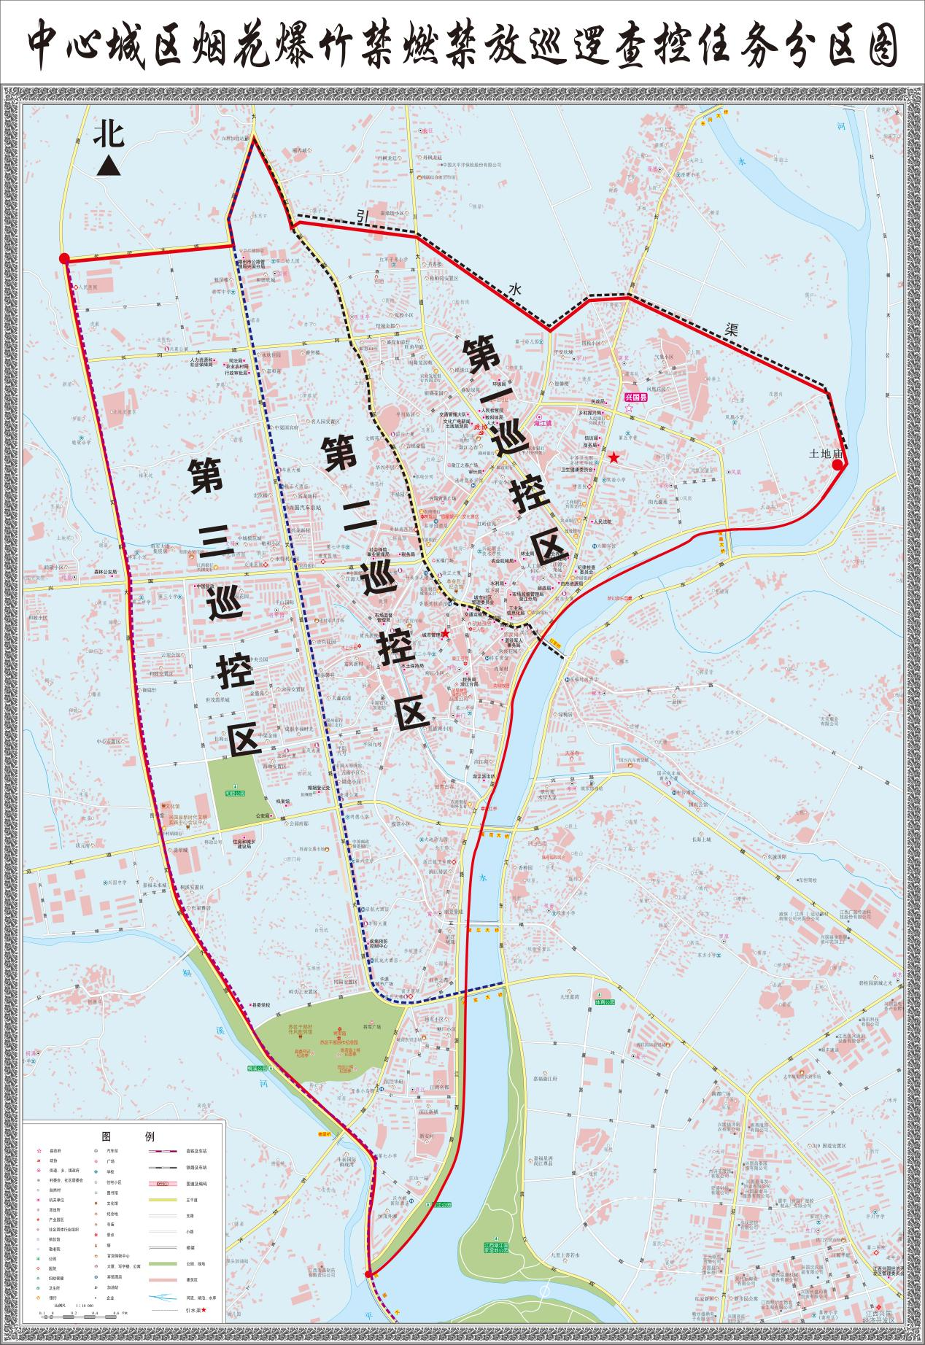
2.其他乡（镇、区）自行组织巡逻查控。
六、工作保障
1、牵头单位负责巡逻查控的车辆、车载扩音设备、车上标语悬挂、工作误餐等；
2、潋江镇、城市社区负责宣传单、户外标语、宣传牌的制作、发放、悬挂、张贴。
七、工作要求
（一）高度重视，加强领导。烟花爆竹安全防范工作是当前非常重要的一项工作，工作任务艰巨复杂，要强化各层级工作的组织领导，各相关单位要充分认识工作的重要性，周密部署，精心组织。
（二）明确职责，密切配合。各成员单位和工作组要充分明确工作任务，认真履行工作职责，强化责任落实，坚持统一领导，各司其职，密切配合，把烟花爆竹安全防范工作抓严、抓细、抓实。
（三）文明执法，热情服务。巡逻查控工作要依法进行，做到严格执法，文明执法，耐心执法，温度执法、柔性执法，既保障安全又热情服务。
（四）强化纪律，严肃追责。烟花爆竹安全防范工作责任重大，要从讲政治、讲担当的高度，认真履职，对工作马虎，失职失责的，将严肃追责问责。

附件：关于在兴国县城中心城区禁止燃放烟花爆竹的通告

